Гипертоническая болезнь

Задача № 1
Больная 55-ти лет предъявляет жалобы на упорные головные боли, одутловатость лица по утрам, парестезии пальцев рук, их отечность. Из анамнеза: повышение АД с 50 лет, максимальные цифры до 160/100 мм.рт.ст. Мать пациентки страдает АГ с 55-ти лет. Биохимический анализ крови: холестерин - 6,6 ммоль/л, креатинин - 95 мкмоль/л. Глазное дно: ангиоспастическая ретинопатия.
Вопросы:
- Степень АГ и группа риска развития осложнений с перечислениями факторов риска.
- Предположительный диагноз и необходимые методы обследования, подтверждающие гуморально-гемодинамический механизм АГ.
- Заболевания, требующие исключения.
- Предпочтительные группы гипотензивных средств.

Задача № 2
Больная 55-ти лет, телефонистка, предъявляет жалобы на головную боль, одутловатость лица. Из анамнеза известно, что повышение АД отмечается в течение 5-ти лет. Мать – гипертоник с 50 лет. Объективно: гирсутизм. Ожирение 2-й степени. АД 160/100 мм.рт.ст. Биохимический анализ крови: холестерин – 6,6 ммоль/л., креатинин – 95 мкмоль/л.Анализ мочи: уд. вес - 1012, белок – 0,066 г/л. ЭКГ:

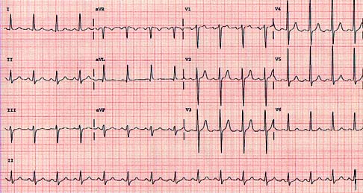
Вопросы:
- Степень АГ и группа риска развития осложнений с перечислениями факторов риска.
- Предположительный диагноз и заболевания, требующие исключения.
- Диагностическая тактика.
- Лечение.

Задача № 3
Женщина 55-ти лет, диспетчер, в течение 5-ти лет периодически отмечает появление сильных головных болей с сердцебиением, потливостью, чувством страха и повышением АД до 220/90 мм.рт.ст. Между приступами состояние удовлетворительное, АД – 150/90-80 мм.рт.ст. При поступлении: АД – 220/90 мм.рт.ст., гиперемия лица, мышечная дрожь, полиурия. Биохимический анализ крови: глюкоза крови - 7,8 ммоль/л. Общий анализ мочи: уд. вес - 1010, белок – 0,066 г/л, эритроциты – 5-6 в поле зрения, лейкоциты – 4-5 в поле зрения, сахар – 1%. Глазное дно: ангиоспастическая ретинопатия.
Вопросы:
- Предположительный диагноз и его обоснование.
- Степень АГ и группа риска развития осложнений с перечислениями факторов риска.
- Гемодинамический механизм гипертензии и оптимальное лечение.
- Дополнительное обследование для уточнения диагноза.

